Tjänsteställe, handläggare | Datum | Beteckning
Hälso- och sjukvårdsförvaltningen, Jessica Kromm | 2022-02-28 | Instruktion

Skanning av LMA-kort
LMA-kort utfärdade av Migrationsverket från och med 1/1 2022 saknar giltighetstid och behöver kontrolleras på Migrationsverkets hemsida. Detta kan göras på 3 olika sätt beskrivna nedan.

- Inskrivning av adress manuellt
  - Öppna en webbläsare.
  - Skriv in adressen på kortets baksida i adressfältet på webbläsaren och tryck enter.
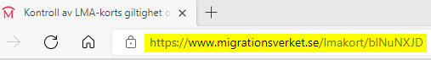
- Skanning av QR-kod med handskanner
  - Öppna ett tomt worddokument.
  - Skanna QR-koden med handskannern.
  - Klicka på adressen som kommer upp i worddokumentet.
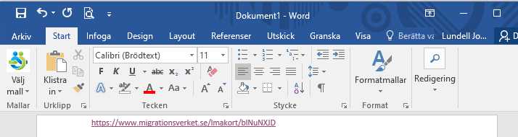
- Skanning av QR-kod med smartphone.
  - Öppna kameran på mobiltelefonen.
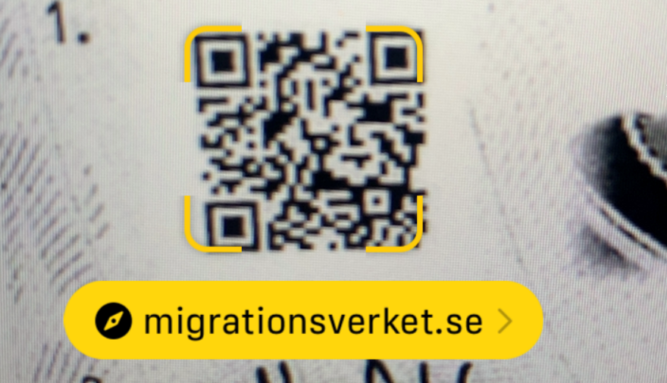
  - Håll kameran mot QR-koden tills det dyker upp en ruta med en länk, det kan se ut så här (beroende på mobilmodell):
  - Klicka på länken.

Sidan som kommer upp på Migrationsverket visar om patienten har ett giltigt LMA-kort samt arbetstillstånd. Observera att det enbart ger information om att tillstånden är giltiga dagens datum. Kortets giltighet behöver kontrolleras vid varje vårdkontakt.
